**Deel 1** **Algemeen:**

benoem de onderdelen van de

rooier

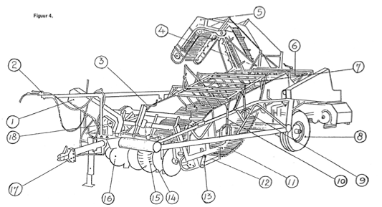

|  |  |
| --- | --- |
| 1. | 10. |
| 2. | 11. |
| 3. | 12. |
| 4. | 13. |
| 5. | 14. |
| 6. | 15. |
| 7. | 16. |
| 8 | 17. |
| 9. | 18. |

1 Welke twee soorten aardappelrooiers zijn er?

2 Waarom is bij een getrokken rooier de trekker uitgerust met smalle banden?

3 Welke type rooiers zijn er?

4 Een aardappelrooier kunnen we verdelen in vier groepen, Welke?

5 Leg in het kort de werking van de aardappelrooier uit.

6 Waarom wordt bij het rooien met een getrokken aardappelrooier het

7 Waarom heb je dit probleem niet bij een zelfrijdende aardappelrooier?

8 Waarom is een nauwkeurige afstelling van de loofklapper belangrijk?

.

9 Waarom mag de rijsnelheid niet te hoog zijn?

.

10 Uit welke onderdelen bestaat het invoergedeelte?

11 Wat is het doel van de rooischaren?

12 Is een oneffenheid in de rug een nadeel voor het rooien?

13 Hoe voorkomt men dat het volledige gewicht van het invoergedeelte op de rug terecht komt?

.

14 Wanneer zou je de drukrollen willen ontlasten?

15 Waarom heeft de drukrol een speciale vorm?

16 Wat is de functie van de schraper achter de drukrol?

17 Wat is de functie van de rooischijven?

18 Waaruit bestaat het reinigingsgedeelte?

19 Wat wordt bedoeld met de steek van een zeefketting?

20 Waarom zijn er zeefkettingen nodig met een andere steek?

21 Hoe kun je de zeefintensiteit veranderen?

22 Wat is het voordeel van een golvende zeefketting t.o.v. kloppende?

23 Wat is de functie van de loofrollen?

24 Waarom zijn de loofrollen bekleed met rubber?

25 Hoe ziet een egelband eruit?

26 Wat is het doel van de egelband?

27 Wanneer reinigt een egelband maximaal?

28 Waar moet je altijd op letten bij het afstellen van een rooier?

29 Wanneer worden axiaalrollen toegepast?

30 Wat is het doel van de axiaalrollen?

31 Wat is een valbreker?

32 Waarom begin je altijd vooraan de kipper te laden?

33 Wat is het voordeel van een verstekrooier?

34 Wat kun je vertellen over de afstelling van de rooischaren of beitels?

35 Waarom is het belangrijk om de banden op de rooier zo vol mogelijk te houden?

36 Wat verstaand we onder klein onderhoud?

37 Waarom moet je na het schoonspuiten van een machine altijd de machine smeren?

38 Hoe plaats je de borgclip op een ketting?

39 Wat doe je met zuigerstangen die je niet kunt inschuiven?